**У крамниці**.

*24.01.2023 1А Хоменко А.Ю.*

**Мета:**

***Практична:***

* удосконалювати знання та вміння набуті на уроках англійської мови;

***Освітня:*** Поглиблювати знання учнів про особливості англійської мови.

***Виховна:*** формувати ціннісне ставлення учнів до праці, людей, виховувати у дітей старанність та наполегливість, прищеплювати інтерес до вивчення англійської мови.

**Хід уроку.**

1. **Warm up. (**введення в іншомовну сферу)

* **Повторимо членів родини:**
* *My mother ( май мазе) – моя мама*
* *My father ( май фазе) – мій тато*
* *My grandmother ( май гренд мазе) – моя бабуся*
* *My grandfather ( май гренд фазе) – мій дідусь*

1. **Writing.**

Продовжимо прописувати літери:

*24 of January.*

*Jj*

*Kk*

1. **Reading.** (читання)

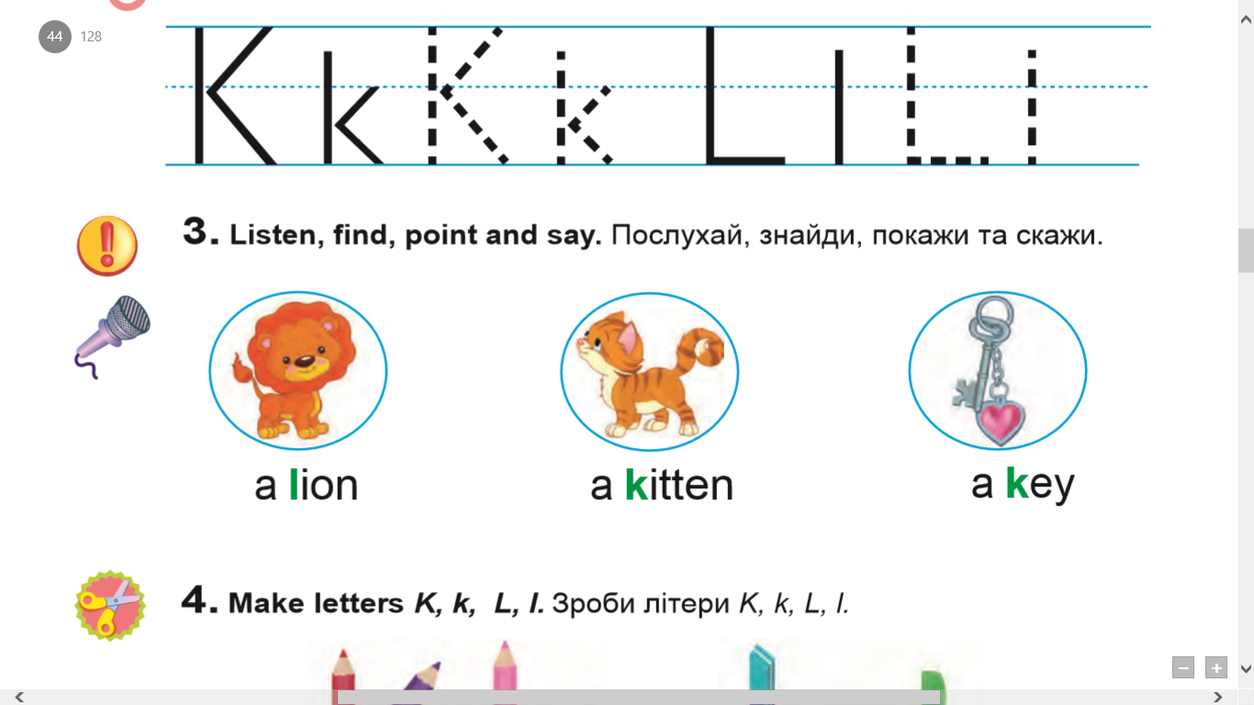Впр. 3 стор. 44 (прочитай 3 рази)

- *a lion ( е лаян)- левеня*

*- a kitten ( е кітен) - кошеня*

*- a key ( е кі) - ключ*

**Homework:**

- опрацюйте конспект уроку.